# CentOS7 64离线安装MySQL5.7

首先进入mysql官网的下载地址： [https://dev.mysql.com/downloads/mysql/](https://dev.mysql.com/downloads/mysql/" \t "https://blog.csdn.net/xiangxianghehe/article/details/_blank)

## 下载

下载里面把os选择为Red Hat Enterprise Linux 7 / Oracle Linux 7 ，把os的版本选择为all。

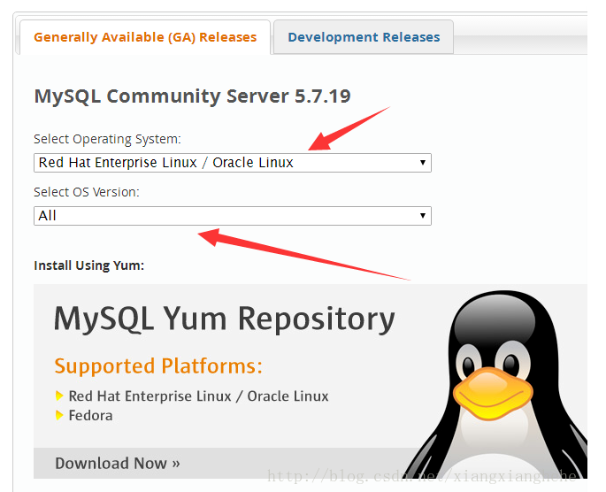  
  
  
在下方的下载链接找到以下文件：

mysql-community-client-5.7.19-1.el7.x86\_64.rpm

mysql-community-common-5.7.19-1.el7.x86\_64.rpm

mysql-community-devel-5.7.19-1.el7.x86\_64.rpm

mysql-community-libs-5.7.19-1.el7.x86\_64.rpm

mysql-community-libs-compat-5.7.19-1.el7.x86\_64.rpm

mysql-community-server-5.7.19-1.el7.x86\_64.rpm

因为我是Centos7 64位版本，所以选择了以上文件，如果你主机是Centos6 或者是32位版本，请找到对应版本文件，然后把六个文件下载齐全。   
接下来依次按以下命令按顺序安装这些文件：

rpm -ivh mysql-community-common-5.7.19-1.el7.x86\_64.rpm

rpm -ivh mysql-community-libs-5.7.19-1.el7.x86\_64.rpm

rpm -ivh mysql-community-devel-5.7.19-1.el7.x86\_64.rpm

rpm -ivh mysql-community-libs-compat-5.7.19-1.el7.x86\_64.rpm

rpm -ivh mysql-community-client-5.7.19-1.el7.x86\_64.rpm

rpm -ivh mysql-community-server-5.7.19-1.el7.x86\_64.rpm

至此，mysql5.7所有文件安装完毕，接下来就是开启服务测试了。 

## 2.开机启动

shell> systemctl enable mysqld

shell> systemctl daemon-reload

## 3.修改root本地登录密码

mysql安装完成之后，在/var/log/mysqld.log文件中给root生成了一个默认密码。通过下面的方式找到root默认密码，然后登录mysql进行修改：

shell> grep 'temporary password' /var/log/mysqld.log

[IMG_259](https://files.jb51.net/file_images/article/201701/201701190920334.png)

shell> mysql -uroot -p

mysql> ALTER USER 'root'@'localhost' IDENTIFIED BY 'MyNewPass4!';

或者

mysql> set password for 'root'@'localhost'=password('MyNewPass4!');

**注意：**mysql5.7默认安装了密码安全检查插件（validate\_password），默认密码检查策略要求密码必须包含：大小写字母、数字和特殊符号，并且长度不能少于8位。否则会提示ERROR 1819 (HY000): Your password does not satisfy the current policy requirements错误，如下图所示：   
[IMG_260](https://files.jb51.net/file_images/article/201701/201701190920335.png)

通过msyql环境变量可以查看密码策略的相关信息：

mysql> show variables like '%password%';

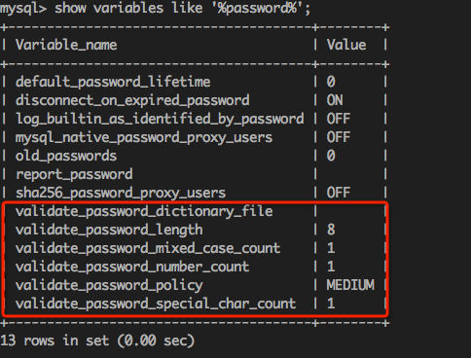

**修改密码策略**

在/etc/my.cnf文件添加validate\_password\_policy配置，指定密码策略

# 选择0（LOW），1（MEDIUM），2（STRONG）其中一种，选择2需要提供密码字典文件

validate\_password\_policy=0

如果不需要密码策略，添加my.cnf文件中添加如下配置禁用即可：

validate\_password = off

重新启动mysql服务使配置生效：

systemctl restart mysqld

## 4.添加远程登录用户

默认只允许root帐户在本地登录，如果要在其它机器上连接mysql，必须修改root允许远程连接，或者添加一个允许远程连接的帐户，为了安全起见，我添加一个新的帐户：

mysql> GRANT ALL PRIVILEGES ON \*.\* TO 'yangxin'@'%' IDENTIFIED BY 'Yangxin0917!' WITH GRANT OPTION;

5.配置默认编码为utf8

修改/etc/my.cnf配置文件，在[mysqld]下添加编码配置，如下所示：

[mysqld]

character\_set\_server=utf8

init\_connect='SET NAMES utf8'

重新启动mysql服务，查看数据库默认编码如下所示：

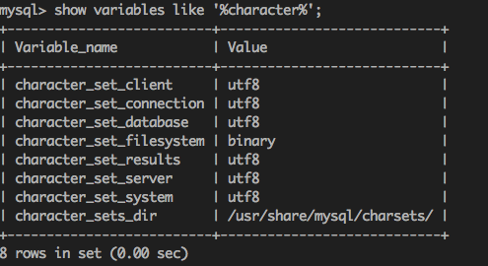

**默认配置文件路径：**

配置文件：/etc/my.cnf   
日志文件：/var/log/var/log/mysqld.log   
服务启动脚本：/usr/lib/systemd/system/mysqld.service   
socket文件：/var/run/mysqld/mysqld.pid